- Envía el siguiente mensaje al querer indexa documentos en la sección de Wisdom Center.
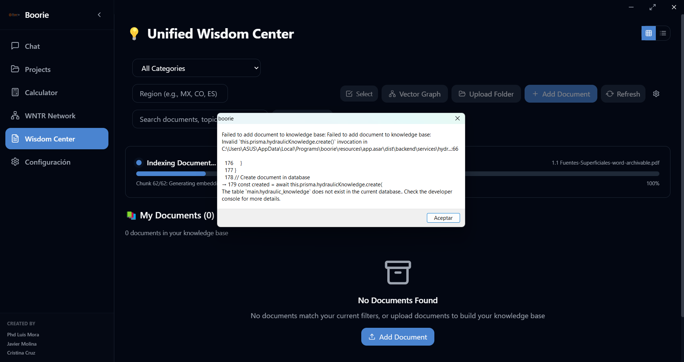

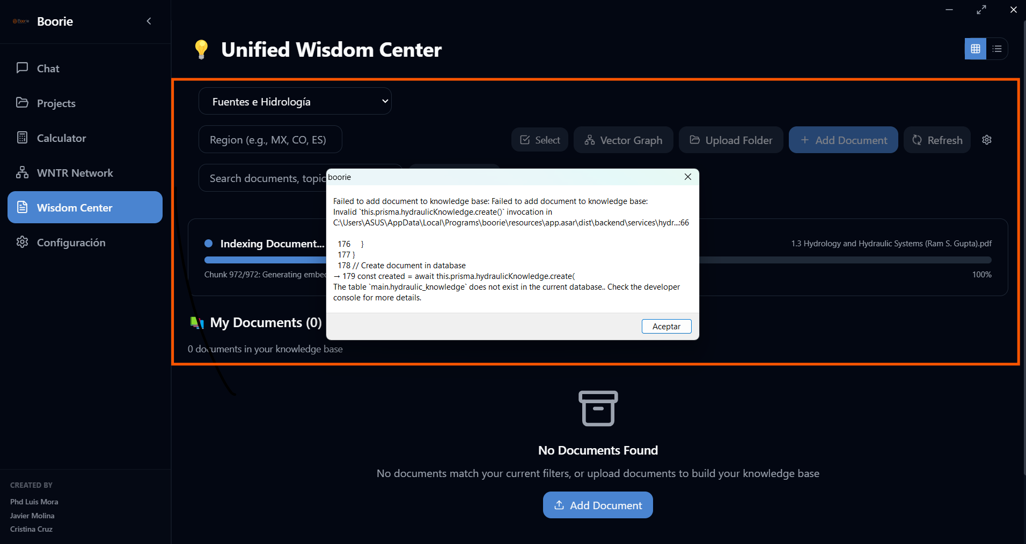
- Al cargar archivos. inp. Se recomienda instalar python
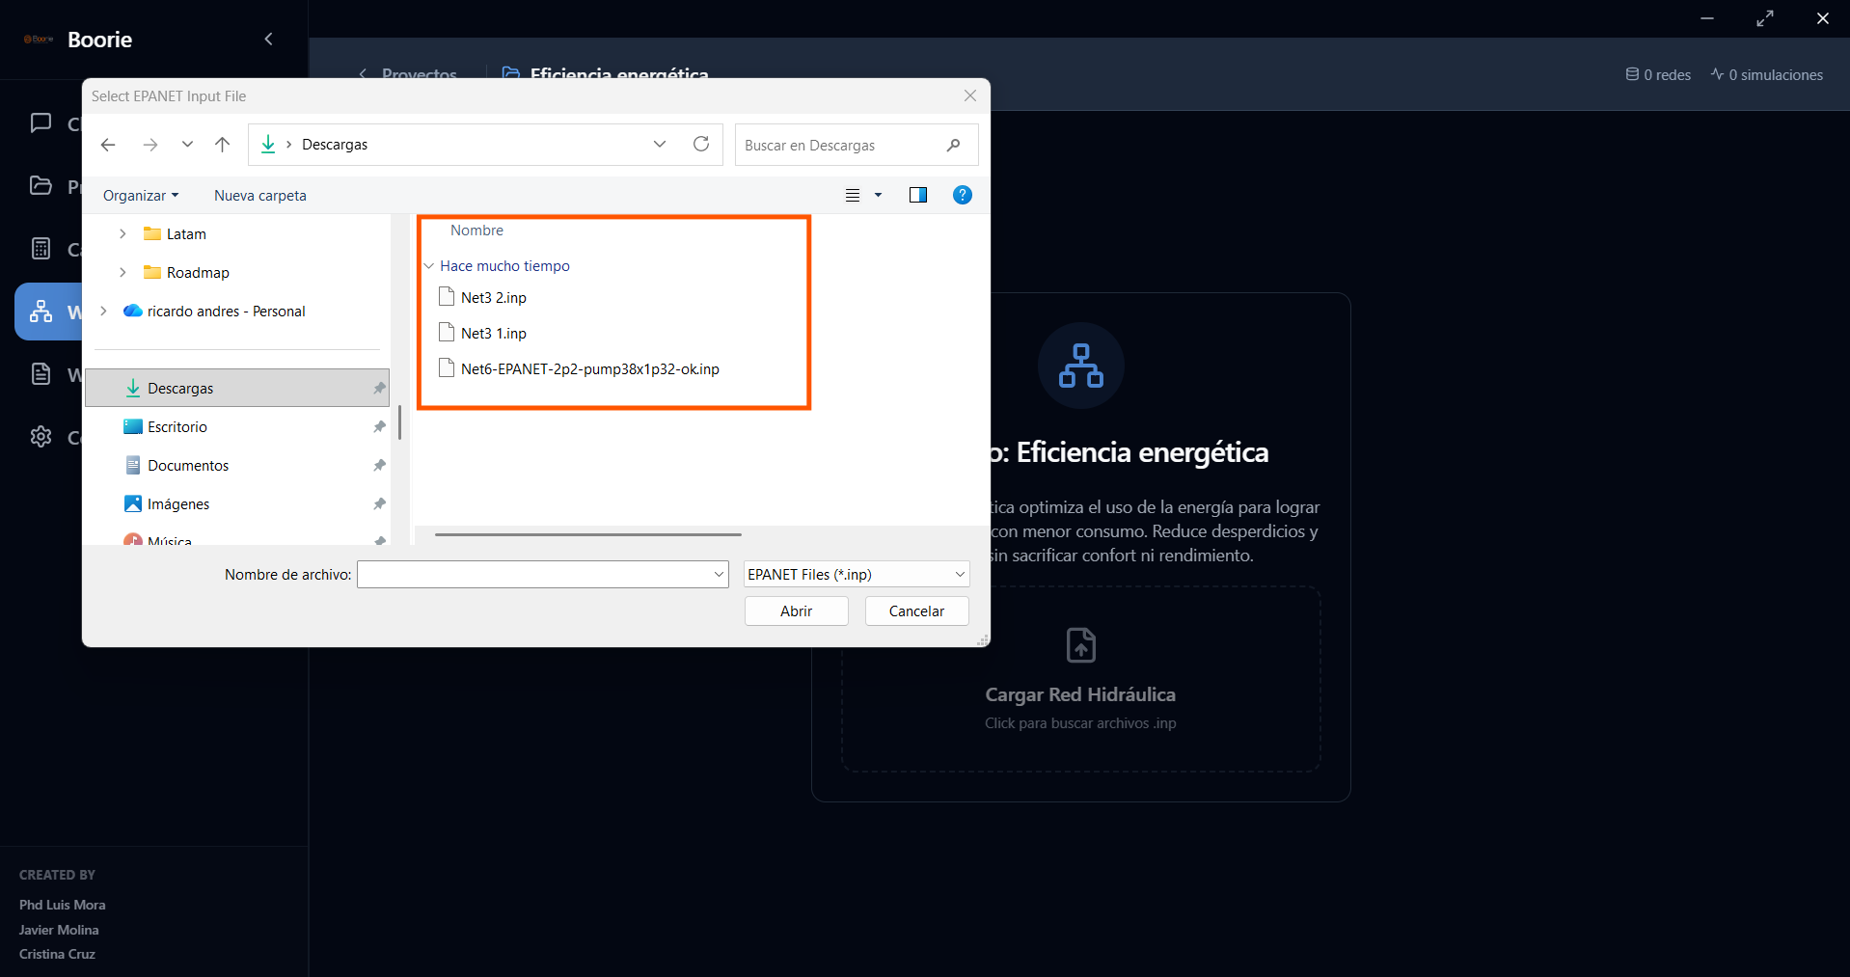
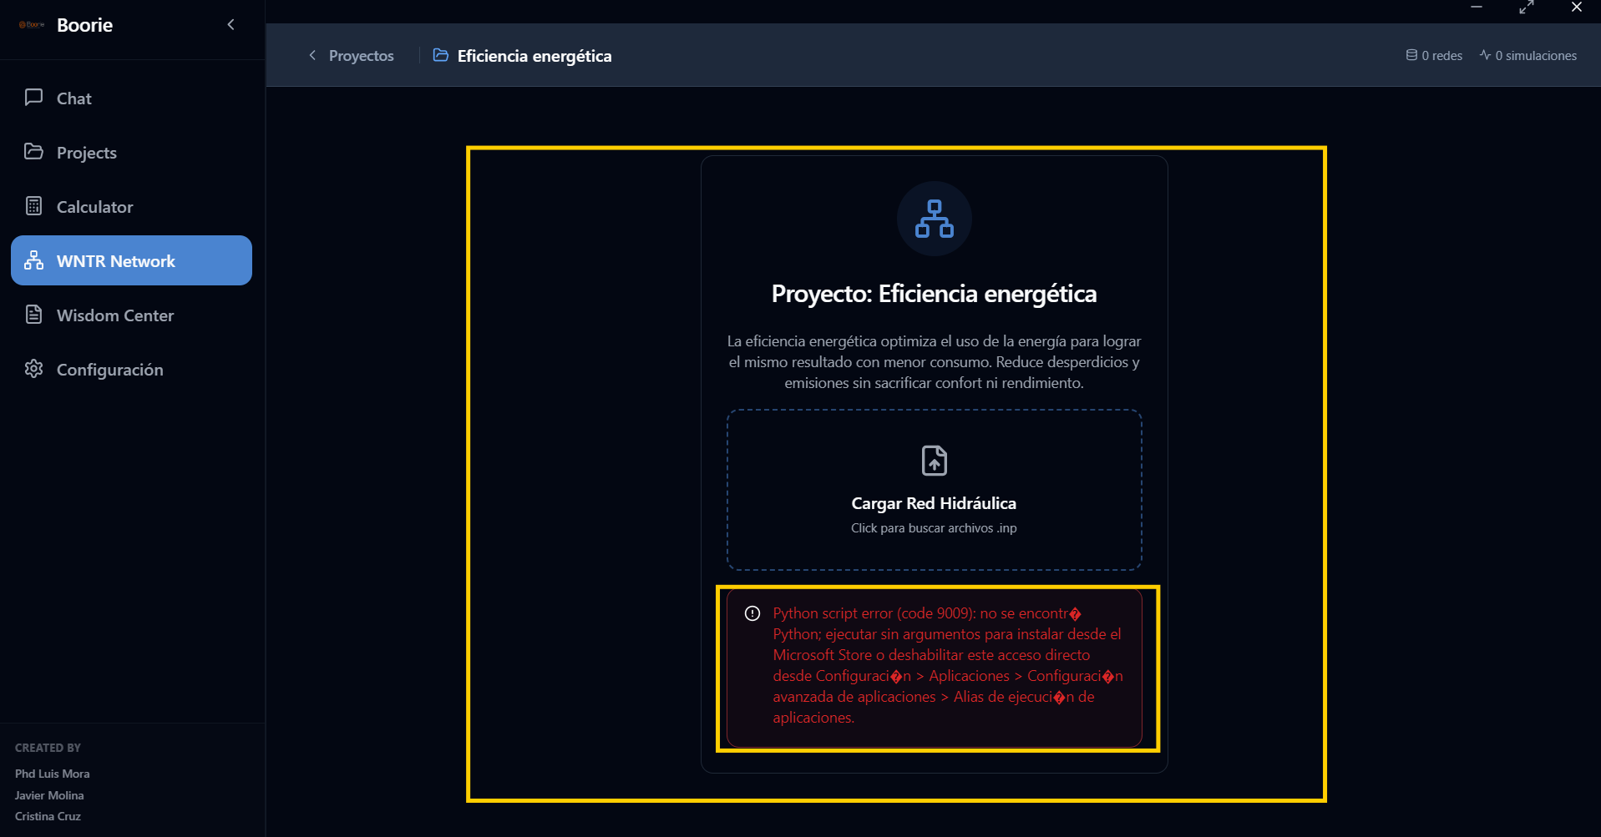

Nota: Se hizo la instalación de Python, aún así marca un error.
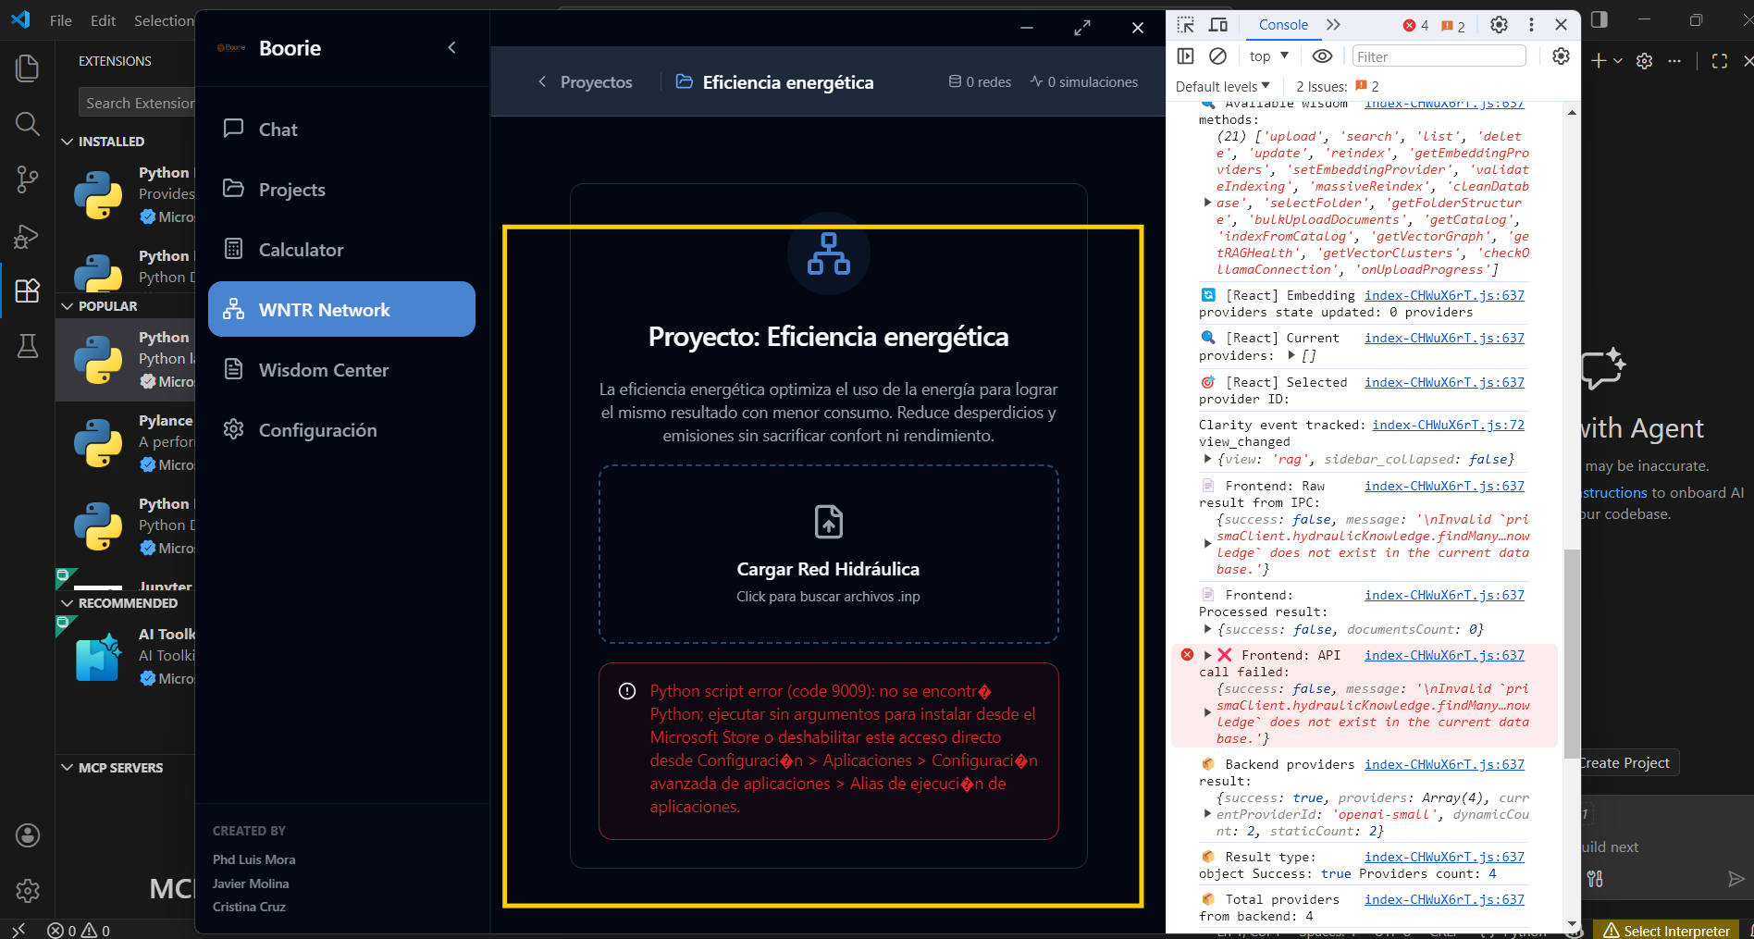

- No deja crear un nuevo proyecto para iniciar un chat, por lo que no encuentra respuesta a la consulta realizada
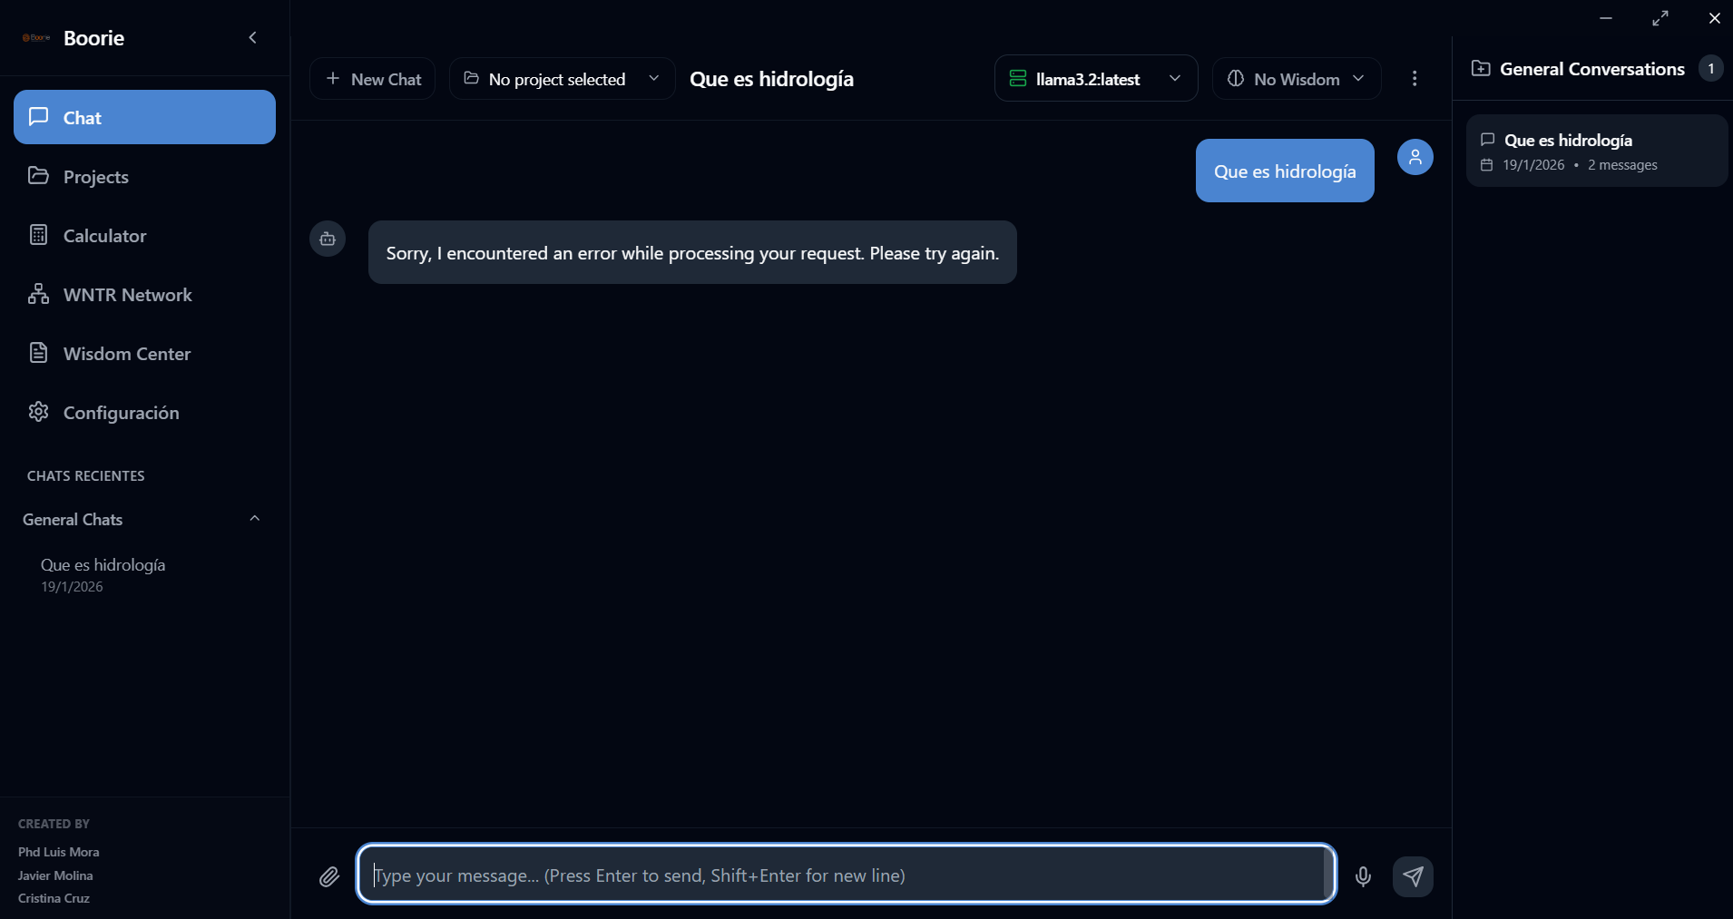

- Se crearon 2 proyectos, pero no carga información
- 